中国知网 OKMS•汇智（云服务版）服务指南
OKMS • 汇智(云服务版)是中国知网机构知识管理和知识服务（简称OKMS）系列产品之一，主要是面向科研团队、项目团队、研发团队、工作团队、智库团队、咨询团队、实验室、社会团体等小型团队的知识管理和协同工作平台，用于团队成员之间的实时工作协同、知识共享和知识沉淀。
在全国上下共同抗击新型冠状病毒肺炎的非常时期，为保障疫情期间高校、科研机构等各项研究工作不受延误，中国知网OKMS汇智推出抗击疫情团队版，提供知识查阅、资料共享、项目协同、文档协同、个人知识管理等功能。详细服务说明如下：

服务对象
国家重点实验室、省部级重点试验室、校级实验室、高校院系研究团队、各类智库、研究机构、医疗机构及其他科研、项目团队等。

服务项目
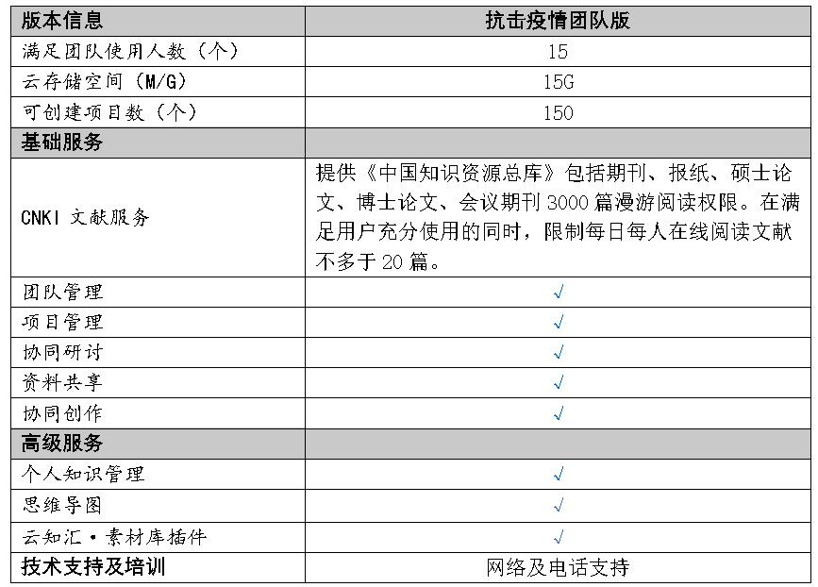

注意事项
(1)抗击疫情团队版开放时间暂定为：2020年2月1日-2020年3月31日
(2) 访问网址：http://km.cnki.net/
(3) 所创建团队要求成员5人以上，否则会按无效团队取消权限。
(4) 每位用户只能加入一个“抗击疫情团队版”。

抗击疫情团队版操作流程

（1）注册OKMS汇智个人账户：
进入汇智官方网站（http://km.cnki.net/），点击右上角“注册”，进入手机号注册页面，依次填入手机号、验证码、设置个人密码，完成个人账户的注册。如图1所示。若已经有CNKI个人账户则可直接登录。
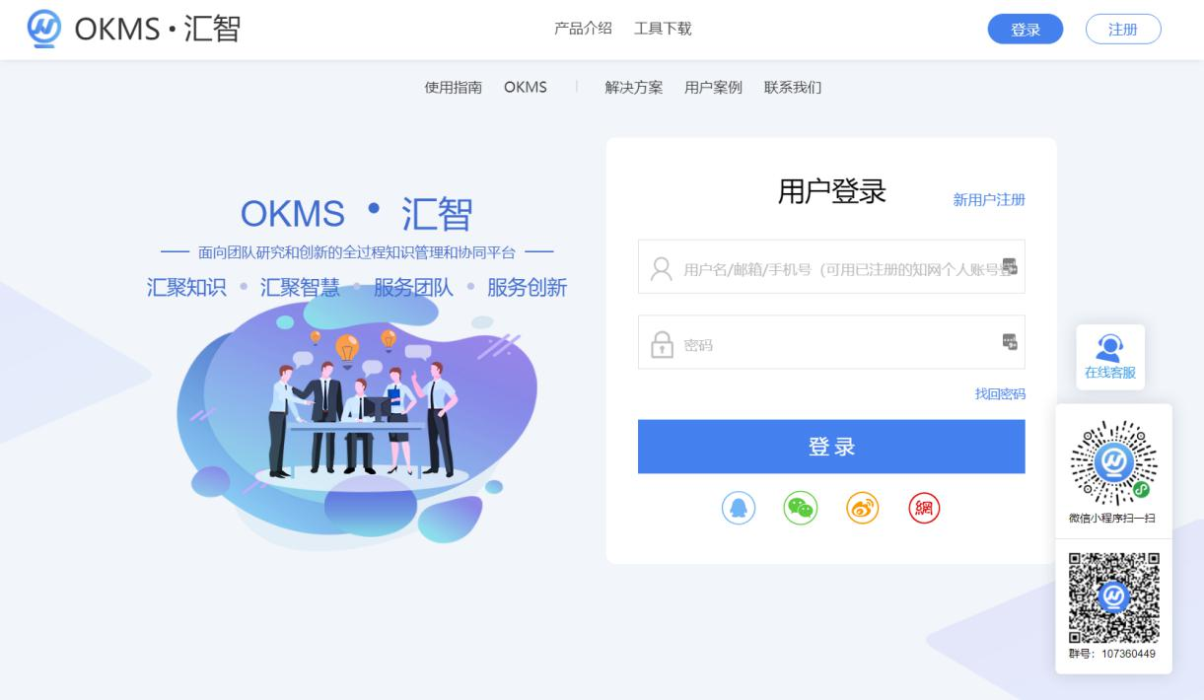图1 汇智平台注册页

（2）创建团队：
点击“创建团队”，输入团队名称及所属机构，实名创建自己的团队。
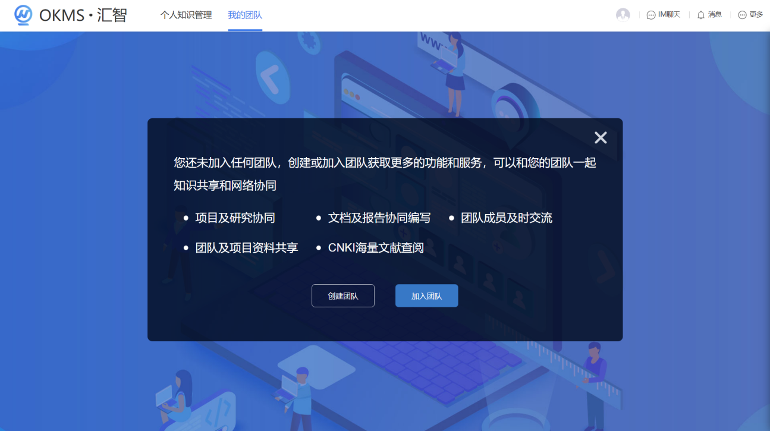
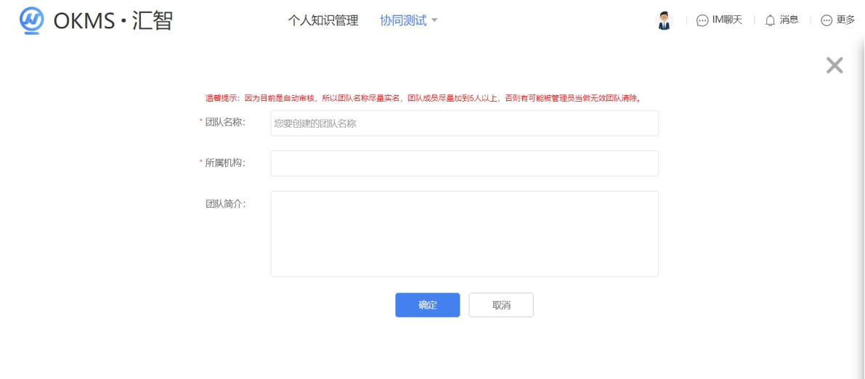图2 汇智平台创建团队页
进入团队界面点击右下角抗击疫情团队版“免费使用”，系统会自动审核并授权使用。
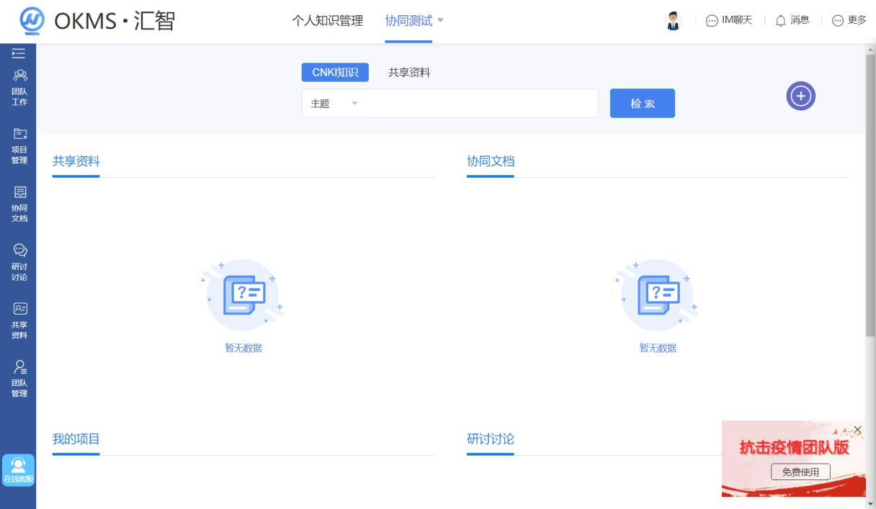图3 汇智平台团队工作台

（3）邀请团队成员：
创建完成后通过分享邀请链接邀请自己团队成员加入，加入到团队后各成员即可进行协同研讨与资料共享。
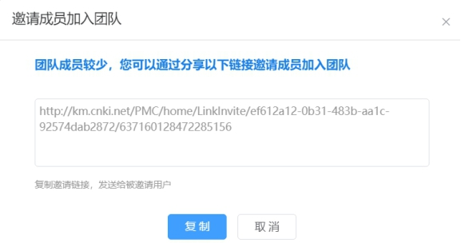图4 汇智平台团队邀请链接

（4）查询阅读文献：
在团队页面“CNKI知识搜索框”中输入检索主题词，即可查询相关知网文献。
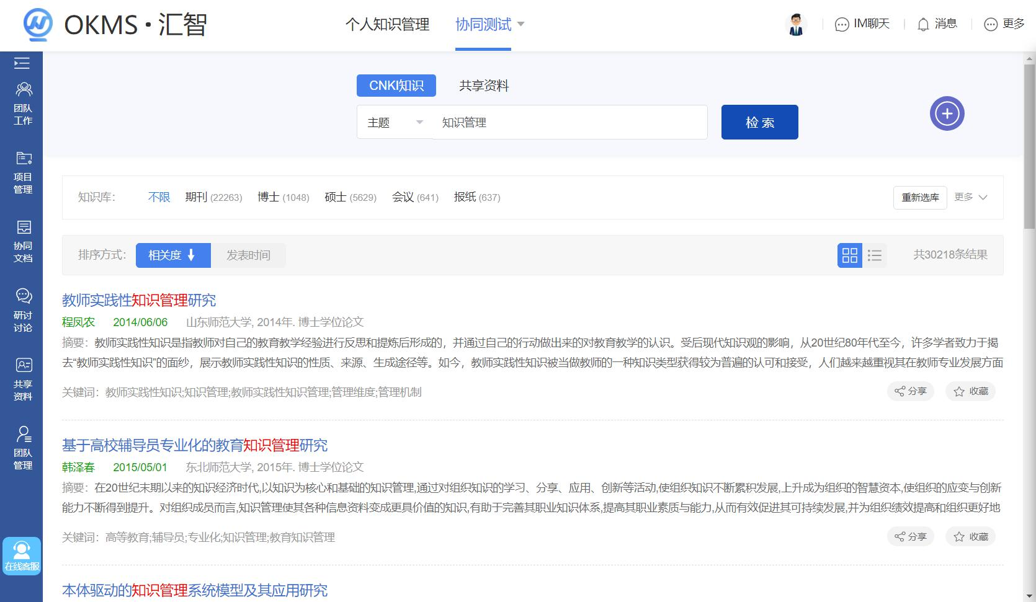图5 汇智平台查询文献
选择“扣费方式”中的团队漫游即可抵扣积分跳转文献阅读界面。
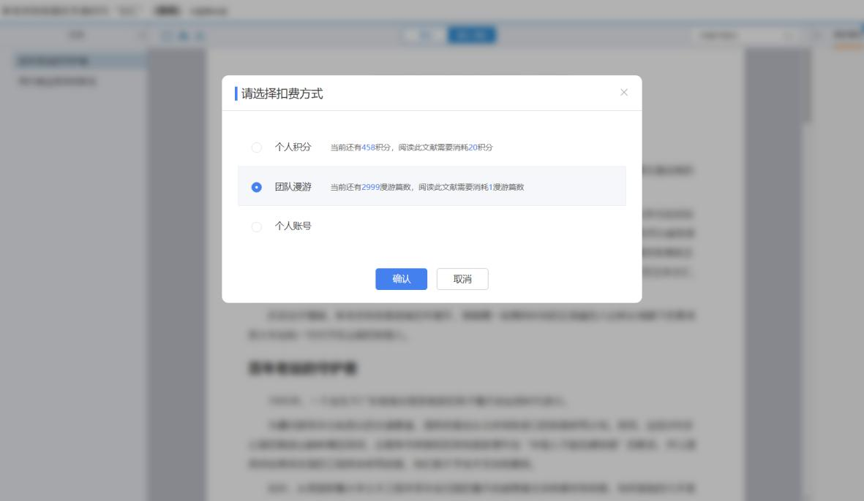图6 汇智平台选择阅读方式
文献阅读界面可无缝完成阅读，划线，笔记，文摘以及复制等一系列工作，彻底摆脱了文档的管理，直接关注知识内容本身。
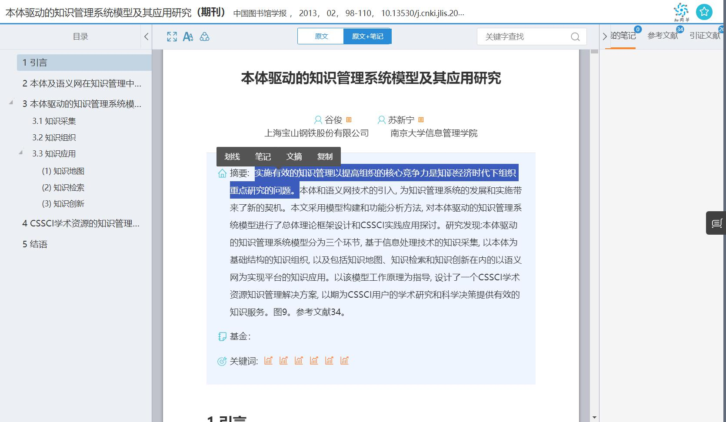
图7 汇智平台阅读文献
汇智平台还支持协同研讨、协同文档创作、项目管理、个人知识管理、共享资料等功能，您可用电脑登录http://km.cnki.net/foundation/home/userguide,了解更多功能。
咨询邮箱：fk9703@cnki.net

